**新龙小三班今日动态**

**4.16**

**来园活动**

|  |  |  |  |  |  |
| --- | --- | --- | --- | --- | --- |
| 学号 | 姓名 | 情绪 | 午餐情况 | 午睡情况 | 备注 |
| 1 | 胡凯元 | ○ | ○ | ○ |  |
| 2 | 黄煜棋 | ○ | ○ | ○ |  |
| 3 | 王思宸 | ○ | ○ | ○ |  |
| 4 | 徐建航 | ○ | ○ | ○ |  |
| 5 | 陈嘉洛 | ○ | ○ | ○ |  |
| 6 | 郑又嘉 | ○ | ○ | ○ |  |
| 7 | 耿旻熙 | ○ | ○ | ○ |  |
| 8 | 郑成鑫 | ○ | ○ | ○ |  |
| 9 | 李文浩 | ○ | ○ | ○ |  |
| 10 | 张铭宇 | ○ | ○ | ○ |  |
| 11 | 严铭轩 | ○ | ○ | ○ |  |
| 12 | 胡述年 | ○ | ○ | ○ |  |
| 13 | 蒋致远 | ○ | ○ | ○ |  |
| 14 | 王子安 | ○ | ○ | ○ |  |
| 15 | 沈欣妤 | ○ | ○ | ○ |  |
| 16 | 赵歆何 | ○ | ○ | ○ |  |
| 17 | 张一柠 | ○ | ○ | ○ |  |
| 18 | 刘子妍 | ○ | ○ | ○ |  |
| 19 | 赵敏含 | ○ | ○ | ○ |  |
| 20 | 邰昕悦 | ○ | ○ | ○ |  |
| 21 | 李安妍 | ○ | ○ | ○ |  |
| 22 | 杨一安 | ○ | ○ | ○ |  |
| 23 | 张伊伊 | ○ | ○ | ○ |  |
| 24 | 徐钥媛 |  |  |  |  |
| 25 | 王瑾橙 |  |  |  |  |

观察内容：观察目标幼儿来园、午餐、午睡的情况

备注：为了方便记录，每一项评价可以选择一个标记，打勾或者画圈都可以。

情绪：稳定○、不稳定△

午餐：吃完○、没吃完△

午睡：入睡○、未入睡△

**评价与分析：**

入园情绪：今天大部分宝宝入园情绪很稳定，能开心来幼儿园。大部分幼儿都能主动放水杯。他们已经适应了幼儿园生活。来园后知道签到、放物品和吃点心，已经熟悉了一日生活流程。

午餐情况：今天吃的是扬州炒饭、菌菇老鹅煲。

午睡情况：大部分幼儿在12:40前入睡，个别幼儿13：00前睡着。

**区域游戏：**

|  |  |  |
| --- | --- | --- |
| C:/Users/10238/Desktop/活动照片/7E1B305AB091D8187EF49EB1F2BE6779.png7E1B305AB091D8187EF49EB1F2BE6779  图书区 | C:/Users/10238/Desktop/活动照片/93A9613EF3430E8DEA67DDC6E3B94757.png93A9613EF3430E8DEA67DDC6E3B94757  科探区  生活区 | C:/Users/10238/Desktop/活动照片/3179BDD441C3A58DAD0AB1C84938959C.png3179BDD441C3A58DAD0AB1C84938959C  娃娃家 |
| C:/Users/10238/Desktop/活动照片/596745C4EF8C3AE2570102CE28768E89.png596745C4EF8C3AE2570102CE28768E89  桌面建构 | C:/Users/10238/Desktop/活动照片/D5A62608318C4FCFD3C3639F487E8B58.pngD5A62608318C4FCFD3C3639F487E8B58  创意坊 | C:/Users/10238/Desktop/活动照片/D308993CD53602C4D5C061EC0C961062.pngD308993CD53602C4D5C061EC0C961062  益智区 |
| C:/Users/10238/Desktop/活动照片/E7046C7B483B1563DA75A2896B3835D9.pngE7046C7B483B1563DA75A2896B3835D9  地面建构 | C:/Users/10238/Desktop/活动照片/EF91E8FB57EFA590A95E3A22D5B221EC.pngEF91E8FB57EFA590A95E3A22D5B221EC  万能工匠 |  |

集体活动：

谈话：《好吃的食物》

食物是我们成长的原动力，每个人都需要食物。不同的食物含有不同的营养成分，食物的选择往往影响我们身体的健康与发展。本次活动将组织幼儿结合调查表，通过谈话的形式来分享一下自己所喜欢的食物的，如：食物的外形、口味、简单的营养等，从而促进幼儿对于各种食物的整体感知。

**蒋致远、陈思宸、徐建航、郑又嘉、陈嘉洛、刘子妍、赵歆何、赵敏含、严铭轩、杨一安、徐钥媛、李文浩**愿意说一说自己所收集的喜欢吃的食物的名称、口味、营养等；**张铭宇、张一柠、邰昕悦、胡述年、沈欣妤、王子安、胡凯元、耿旻熙、郑成鑫、张伊伊、黄煜棋**能仔细倾听同伴的发言，并能用完整的语句进行表述。

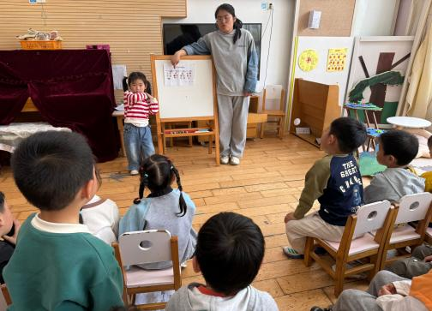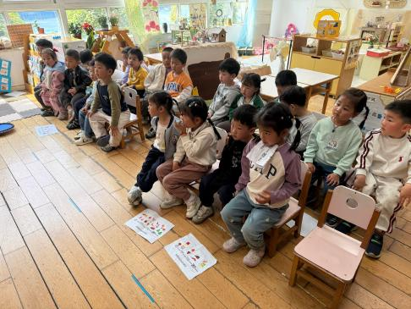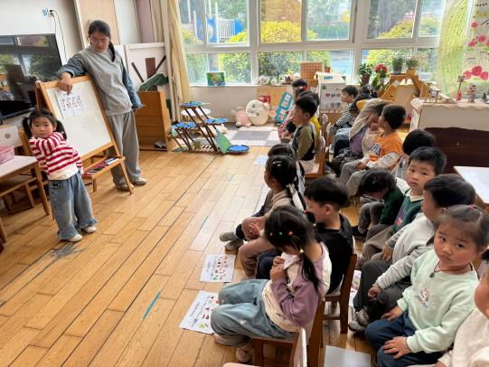

**户外活动：**今天我们开展的是户外混班活动，孩子们可以在小木屋、皮球区、足球区、体操区自由选择。

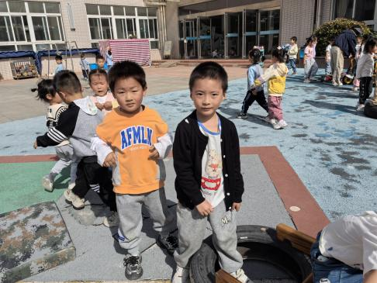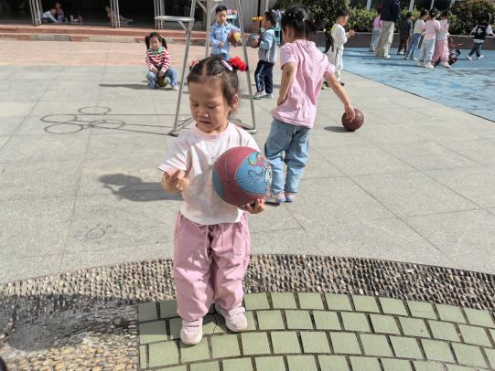

**家园合作：**

温馨提醒：

1.动态上的照片，仅作为老师观察时的随拍，并不是所有孩子的照片都会呈现。

2.请家长在来园前为孩子们垫上汗背巾。

3.快乐家园还未带来的家长近期可以带来哦。

4.调查表还未带来的家长明天记得带来哦。